走么小程序V3.0.0

**需求单**

端口：走么购票小程序

|  |  |  |  |
| --- | --- | --- | --- |
| 编号 | 模块 | 需求说明 | 涉及端口 |
| 3.0.0-1 | 购票—订单详情 | 1.乘车码文字改为：取票码  2.订单详情页增加“电子车票”按钮  3.增加电子车票页面  4.验票码为：W开头+8位数字  5.后台售票查询增加字段（加在支付方式后面）：电子车票、检票方式 | 1.走么小程序  2.后台 |

# 购票—订单详情

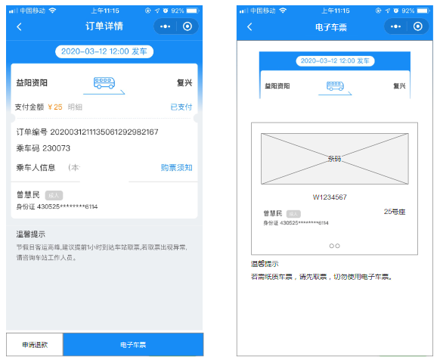

**A需求说明**

1.状态增加：部分检票（检了部分电子车票）

部分检票状态：底部按钮只有“电子车票”，不可申请退款。

电子车票全部检了，则订单状态改为，已完成。

电子车票按钮显示：部分检票状态、已支付状态。

2.每个乘车人生成一个电子车票。

3.电子车票生成规则：

①W开头+8位数字

②8位数字递增

**B交互说明**

电子车票页面

1.该笔订单有三张票时，则显示为3个，只有一张票时，不显示。

2.显示顺序：按身份证的顺序

3. 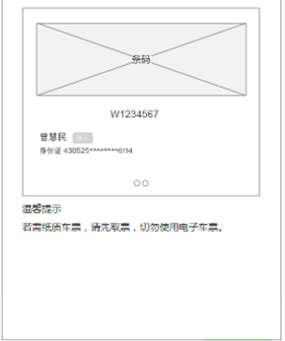这片区域左右滑动，切换条码。

**C补充**

1.订单为部分检票，在售票端，可以查询到该订单，但只能取未检车票（待取张数：未检数）。

2.订单为部分检票，在自助机，可以取未检车票。